摘要：消防应急照明系统主要包括事故应急照明、应急出口标志及指示灯，是在发生火灾时正常照明电源切断后，引导被困人员疏散或展开灭火救援行动而设置的。但在日常的检查中发现,单位在消防应急灯具的选型、安装和使用过程中存在着许多问题。应此，合理选择应急照明系统供电控制方式、接线方式，做好日常维护工作，直接影响到消防应急照明系统作用的发挥。
主题词：应急照明 供电控制方式 安装维护
一、合理选择应急照明系统供电控制方式
国内目前使用的应急照明系统以自带电源独立控制型为主，正常电源接自普通照明供电回路中，平时对应急灯蓄电池充电，当正常电源切断时，备用电源（蓄电池）自动供电。这种形式的应急灯每个灯具内部都有变压、稳压、充电、逆变、蓄电池等大量的电子元器件，应急灯在使用、检修、故障时电池均需充放电。
另一种是集中电源集中控制型，应急灯具内无独立电源，正常照明电源故障时，由集中供电系统供电。在这种形式的应急照明系统中，所有灯具内部复杂的电子电路被省掉了，应急照明灯具与普通的灯具无异，集中供电系统设置在专用的房间内。
与自带电源独立控制型应急灯具相比，集中电源集中控制型应急灯具有便于集中管理、用户自查、消防监督检查、延长灯具寿命、提高应急疏散效能等优点,系统可靠性好、使用寿命长、维护与管理方便、系统价格低。但是集中电源集中控制型应急灯具由于每个应急灯具内没有备用电源（蓄电池），若供电线路发生故障，则会直接影响到应急照明系统的正常运行，所以对其供电线路敷设有特殊的防火要求。而自带电源独立控制型应急灯具因为在每个应急灯具内都带有备用电源（蓄电池），所以对供电线路没有特殊的要求，供电线路故障并不会影响到备用电源发生作用。应急灯发生故障时一般也只影响该灯具本身，对整个系统影响不大。
在选择应急照明灯时，应根据具体情况合理选择应急照明系统。一般来说，新建工程或设有消防控制室的工程，应尽量在建设过程中统一布线，选用集中电源集中控制型应急照明；对于小型场所、后期整改或二次装潢改造的工程应选用自带电源独立控制型应急照明。
二、应急灯接线时应注意的问题
（一）应急灯常用的几种接线方式
在日常监督检查中发现，由于接线方式错误导致应急照明灯具不能正常使用的情况很普遍。常见的应急照明接线方式有六种：
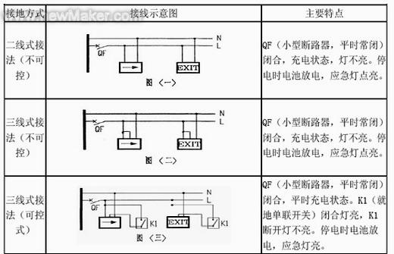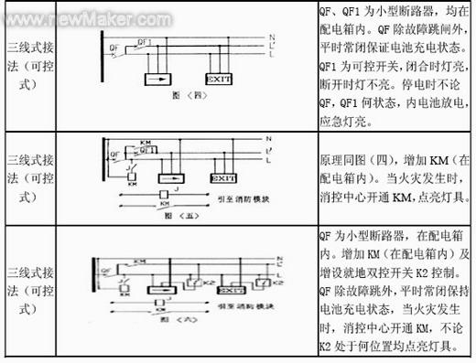
（二）注意事项
1.对各种接线方式的特点要准确掌握，以免盲目接线，起不了应有作用；
2.应急照明如果做为平时照明的一部分，应采用三线式可控接法。
3.对于多层公共建筑，如果没有设置消控中心，各个部位的应急照明灯具可以采用加就地开关控制(单灯单控或多灯控制)或配电箱内集中控制的三线式接法。
4.有消防控制中心的工程，为了满足当火灾发生时，消控中心能开通火灾层和相关层消防应急照明的要求，应采用图(五)、(六)的接线方式。
三、应急灯的安装和维护
1、在工程设计中，为了方便平时维护与管理，消防应急照明最好按层以专用馈电回路供电。
2、为保证消防应急照明供电电源的可靠，有条件的应由变电所的低压应急母线段供电，即当用柴油发电机组做应急电源时，只要发电机投入使用，它就有电继续保证供电。
3、在火灾状态下，靠近地面的烟少、氧气多，人疏散的本能反应是弯腰或匍匐前进，因而局部高照度照明比高位
安装带来的均匀照度更为有效。所以应提倡低位安装，即在靠近地面或在地面高度上提供疏散应急照明。
4、应急灯均以放电状态出厂，使用前必须进行20 小时的充电，才可进行放电。
5、使用中的应急灯具应定期进行性能检查，每半个月或一个月通过连续开关试验，以检查电路转换及电池的应急功能，并进行放电，以延长电池使用寿命。
6、做好配电线路的防火保护，暗敷时敷设在非燃烧体结构内，保护层厚度不小于30mm；明敷时穿金属管，并在钢管外面刷防火涂料或采用其它防火措施；线路采用防火电缆或耐火电缆、电线。

